Aluno: Vinicius Francisco da Silva
Matrícula: 576920

PONTO ELETRONICO

Foi solicitado por parte de uma empresa que fosse feito um sistema para poder controlar o horário de cada funcionário, que fosse assim capaz de armazenar o horário de chegada e de saída! O sistema deverá ser utilizado pelas pessoas do Setor de Recursos Humanos e Gerenciado pelo Gerente do mesmo setor. Então será criado um Banco de Dados capaz de armazenar essas informações de maneira que ao final do mês a apuração mensal do horário de trabalho de cada funcionário seja realizado com a máxima praticidade.

MODELO ENTIDADE RELACIONAMENTO
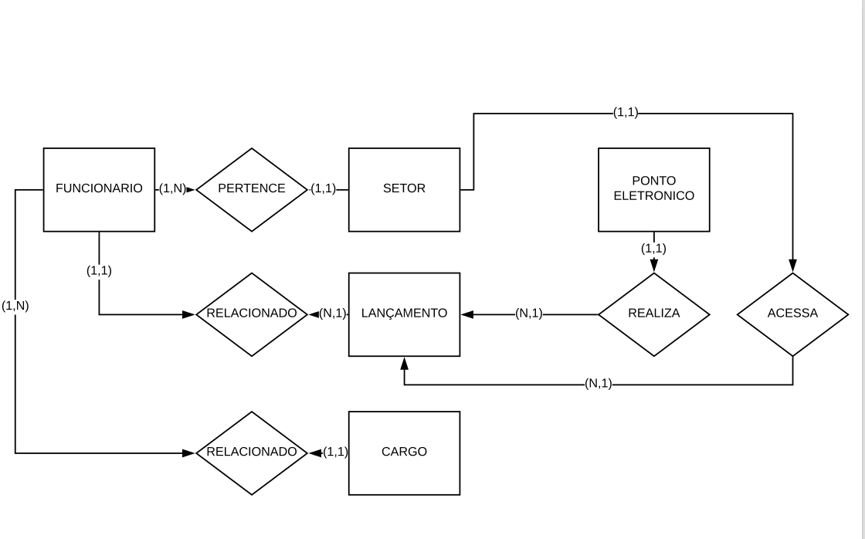

TABELAS

FUNCIONARIO

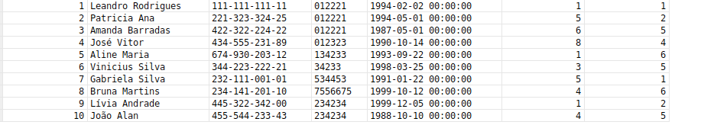

CARGO

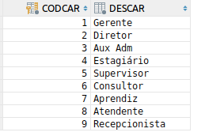

SETOR

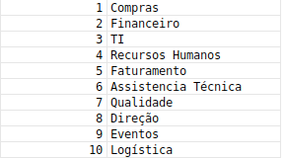

PONTO ELETRONICO

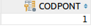

LANÇAMENTO

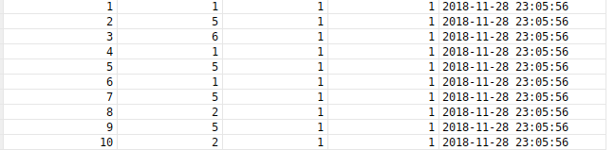

QUERIES

1- SELECT DISTINCT NOMFUN,CODFUN,DTHR FROM FUNCIONARIO NATURAL JOIN LANCAMENTO WHERE TO_CHAR(DTHR,'DD/MM/YYYY') = TO_CHAR(SYSDATE,'DD/MM/YYYY')

2 - SELECT DISTINCT COUNT(CODFUN) FROM FUNCIONARIO WHERE CODFUN NOT IN(SELECT CODFUN FROM LANCAMENTO) GROUP BY CODSET

3 - SELECT NOMFUN,NOMSET FROM FUNCIONARIO NATURAL JOIN SETOR ORDER BY NOMSET

4 - SELECT NOMFUN,DESCAR FROM FUNCIONARIO NATURAL JOIN CARGO ORDER BY DESCAR DESC

5 - SELECT NOMFUN,NOMSET,DESCAR FROM CARGO NATURAL JOIN FUNCIONARIO NATURAL JOIN SETOR WHERE CODFUN IN(SELECT CODFUN FROM LANCAMENTO)

6 - SELECT NOMFUN,NOMSET,DESCAR FROM CARGO NATURAL JOIN FUNCIONARIO NATURAL JOIN SETOR WHERE CODFUN NOT IN(SELECT CODFUN FROM LANCAMENTO) AND TO_CHAR(DTNASC,'DD/MM/YYYY') BETWEEN '01/01/2018' AND TO_CHAR(SYSDATE,'DD/MM/YYYY');

7 - SELECT DISTINCT NOMSET FROM SETOR NATURAL JOIN FUNCIONARIO NATURAL JOIN LANCAMENTO

8 - SELECT DISTINCT DESCAR FROM CARGO NATURAL JOIN FUNCIONARIO NATURAL JOIN LANCAMENTO

9 - SELECT NOMFUN FROM FUNCIONARIO NATURAL JOIN LANCAMENTO WHERE CODLAN = CODFUN

10 - SELECT DISTINCT NOMFUN,DESCAR,NOMSET FROM FUNCIONARIO FULL OUTER JOIN LANCAMENTO L ON FUNCIONARIO.CODFUN = L.CODFUN JOIN CARGO C2 ON FUNCIONARIO.CODCAR = C2.CODCAR JOIN SETOR S ON FUNCIONARIO.CODSET = S.CODSET

